Министерство образования и науки Российской Федерации   
Федеральное государственное бюджетное образовательное учреждение   
высшего образования

«Пермский национальный исследовательский политехнический университет»

Кафедра «Информационные технологии и автоматизированные системы

**Отчёт   
по лабораторной работе №9**

Дисциплина: основы алгоритмизации и программирования

Тема: «Строковый ввод-вывод»

Вариант №14

Выполнил работу:  
студент группы РИС-20-2б  
Вичугов Алексей Дмитриевич

Проверила:  
доцент кафедры ИТАС  
Полякова Ольга Андреевна

Пермь 2021

**Цель работы**

Цель: Работа с текстовыми файлами, ввод-вывод текстовой информации и ее хранение на внешних носителях.

**Постановка задачи**

1. Создать текстовый файл F1 не менее, чем из 10 строк и записать в него информацию

2. Выполнить задание.

**Анализ задачи**

1. Для решения задачи необходимо:
   1. Сформировать массив символов, который является буфером для обмена текстом между файлами:

int max=100;

char b [max];

* 1. Создать и идентифицировать текстовый файл для ввода и текстовый файл для вывода:

ifstream inf("filei.txt");

ofstream ouf("fileo.txt");

* 1. Провести проверку на предмет успешного открытия файла с входными данными:

if (inf.is_open()) cout << "Файл успешно открыт для чтения. " << endl;

else cout << "Не удалось открыть файл. " << endl;

* 1. Перенести из первого файла во второй файл строки, соответствующие условию задачи:

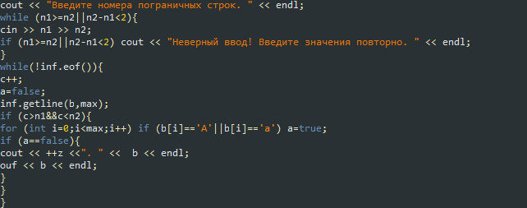

* 1. Открыть второй файл для чтения и вывести номер строки с наибольшим количеством гласных букв:

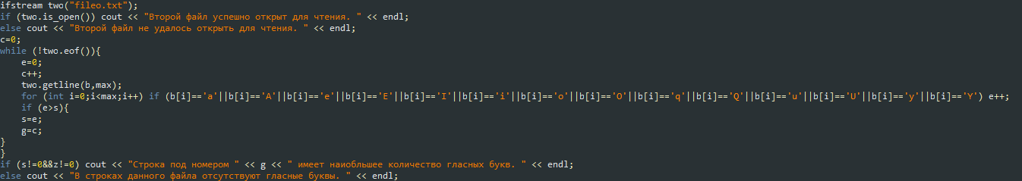

1. В ходе работы были использованы типы данных:
   1. Для промежуточного хранения и определения особенностей массив элементов типа char:  
      int max=100;  
      char [max];
   2. Для вычислительных операций и управления циклами переменные типа int:  
      int n, e, i;
   3. В качестве флажка поискового цикла переменная типа bool:  
      bool a;
2. Данные для решения задачи содержатся в текстовом файле:

ifstream inf("filei.txt");

1. Ввод данных в буфер производится с помощью функции getline():  
   inf.getline(b,max);  
   two.getline(b,max);
   1. Оператор cin для ввода целочисленных переменных:  
      cin >> n1 >> n2;
   2. Данные во второй файл передаются с помощью операторов вставки:  
      ouf << b << endl;
2. При решении поставленных задач использовались циклы:
   1. Для проверки правильности ввода использовался цикл while:



* 1. Для вывода данных во второй файл циклы for и while:

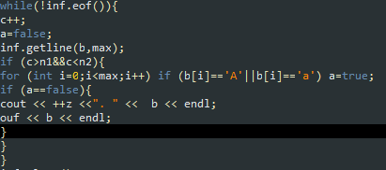

* 1. Для подсчёта гласных букв в строках файла циклы for и while:

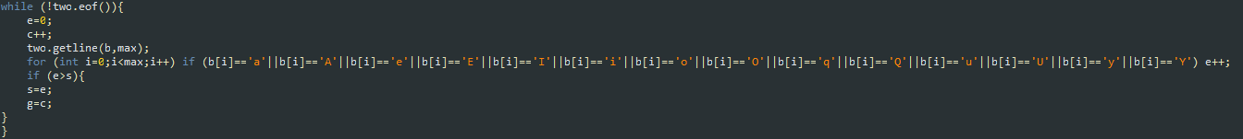

**Полный код программы**

#include <fstream>

#include <iostream>

using namespace std;

void Set(){

const int fon = system("Color F0");

system("chcp 1251>nul");

}

int main(){

Set();

int max=100,n1=0,n2=0,c=0,s=0,e=0,g=0,z=0;

char b [max];

bool a=false;

ifstream inf("filei.txt");

ofstream ouf("fileo.txt");

if (inf.is_open()) cout << "Файл успешно открыт для чтения. " << endl;

else cout << "Не удалось открыть файл. " << endl;

cout << "Введите номера пограничных строк. " << endl;

while (n1>=n2||n2-n1<2){

cin >> n1 >> n2;

if (n1>=n2||n2-n1<2) cout << "Неверный ввод! Введите значения повторно. " << endl;

}

while(!inf.eof()){

c++;

a=false;

inf.getline(b,max);

if (c>n1&&c<n2){

for (int i=0;i<max;i++) if (b[i]=='A'||b[i]=='a') a=true;

if (a==false){

cout << ++z <<". " << b << endl;

ouf << b << endl;

}

}

}

inf.close();

ouf.close();

ifstream two("fileo.txt");

if (two.is_open()) cout << "Второй файл успешно открыт для чтения. " << endl;

else cout << "Второй файл не удалось открыть для чтения. " << endl;

c=0;

while (!two.eof()){

e=0;

c++;

two.getline(b,max);

for (int i=0;i<max;i++) if (b[i]=='a'||b[i]=='A'||b[i]=='e'||b[i]=='E'||b[i]=='I'||b[i]=='i'||b[i]=='o'||b[i]=='O'||b[i]=='q'||b[i]=='Q'||b[i]=='u'||b[i]=='U'||b[i]=='y'||b[i]=='Y') e++;

if (e>s){

s=e;

g=c;

}

}

if (s!=0&&z!=0) cout << "Строка под номером " << g << " имеет наиобльшее количество гласных букв. " << endl;

else cout << "В строках данного файла отсутствуют гласные буквы. " << endl;

}

**Блок-схема**

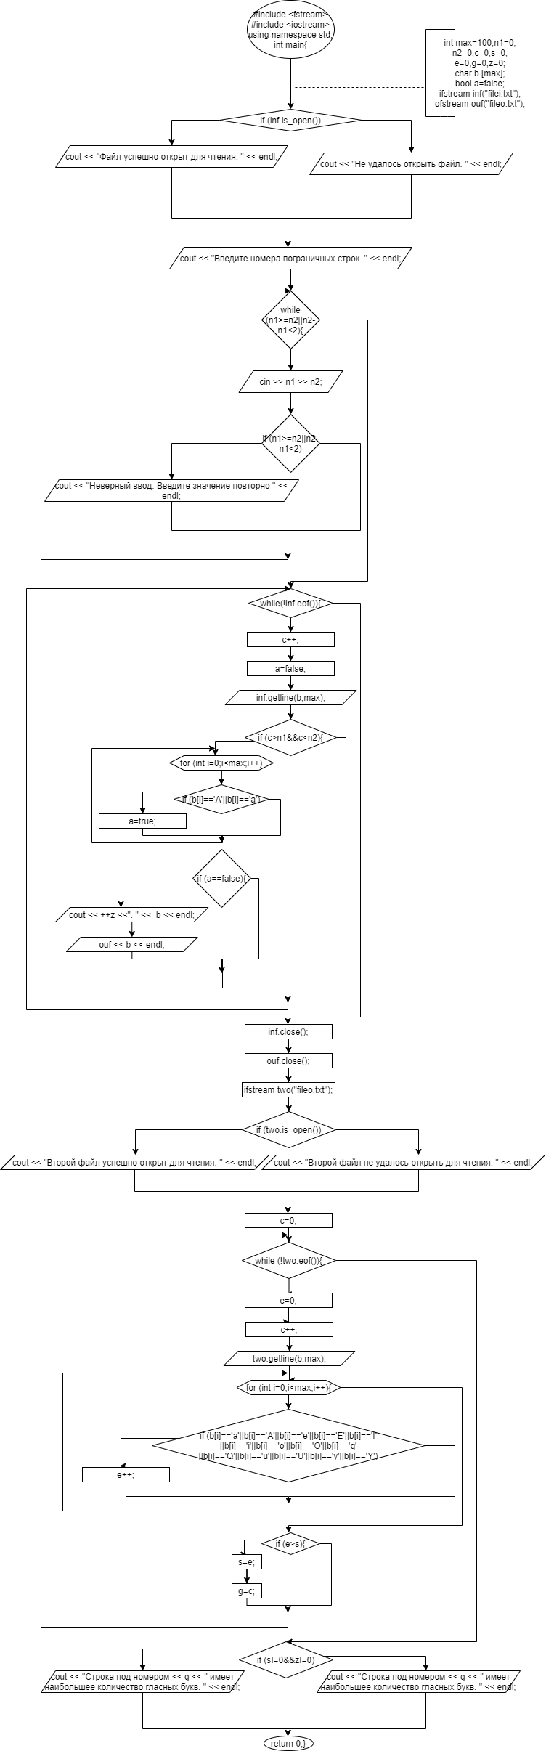

**Результаты тестов**



